大语言模型部署体验报告

2451326 孙琮贺

1.平台选择

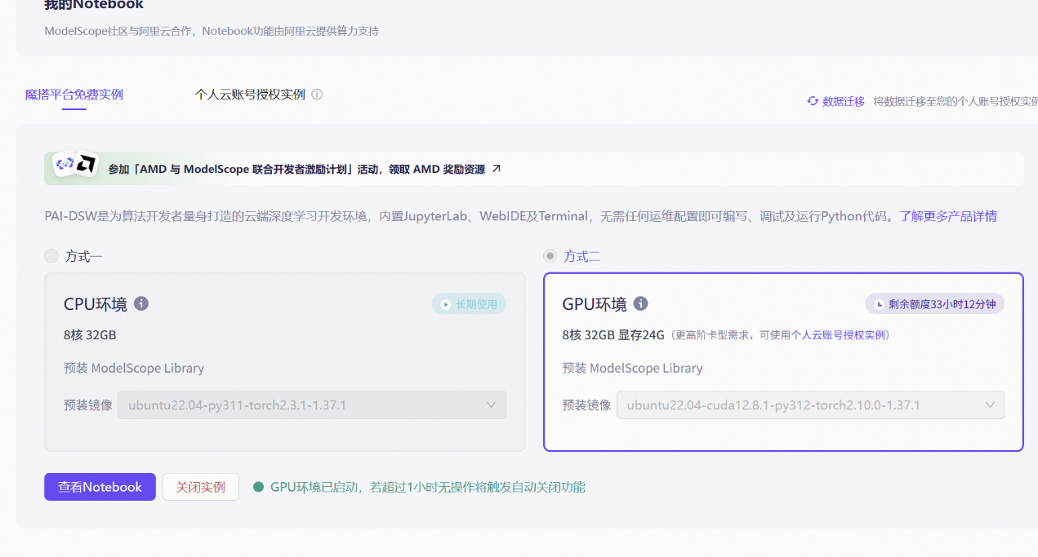

这里选择的是魔塔平台免费实例的GPU环境，像LLM这种需求大量并行计算的任务用GPU比用CPU快很多，实测同样是7B的模型，GPU几秒之内就能完成测试问题的运算，而CPU则需几十秒到几分钟不等。

2.git clone相关

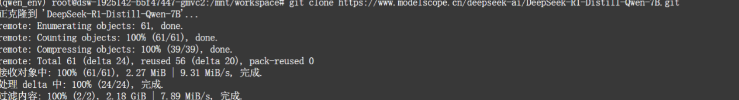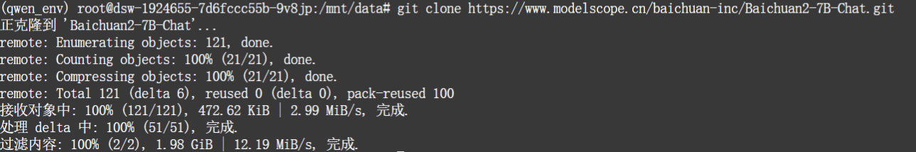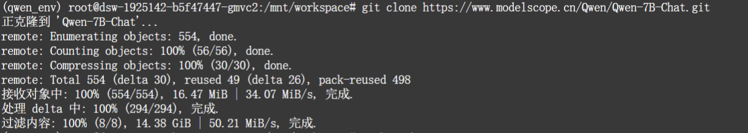

本次选用了三个模型，分别是DeepSeek-R1-Distill-Qwen-7B，Baichuan2-7B-Chat和Qwen-7B-Chat，以上是git clone的截图。

3.问答测试分析

Q1：请说出以下两句话区别在哪里？ 1、冬天：能穿多少穿多少 2、夏天：能穿多少穿多少

DeepSeek-R1-Distill-Qwen-7B

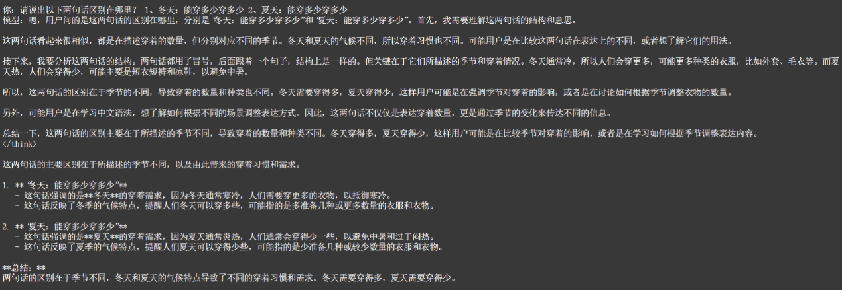

优点

推理过程完整，自带``标签，展示了从理解问题到分析结构、再到总结的完整逻辑链，思考过程透明。

回答格式规范，分点清晰，用加粗和列表区分两句话，可读性强。

语义理解正确，明确指出了冬天要多穿、夏天要少穿，核心意思没跑偏。

缺点

没有命中歧义梗的本质，全程都在说 “季节不同、穿衣数量不同”，完全没点破 “能穿多少穿多少” 这句话本身的双关含义，只是回答了 “冬天多穿、夏天少穿” 的常识。

输出冗余，思考过程占了大量篇幅，且有重复表述，不够凝练。

Baichuan2-7B-Chat

优点

回答简洁直接，没有多余的思考过程，一句话点明核心区别。

输出干净，没有特殊标签或格式问题，能直接给出结论。

缺点

理解能力最弱，只停留在季节不同、侧重点不同的表面，甚至连多穿/少穿的具体指向都没明确说清楚。

完全没理解歧义梗，和DeepSeek一样，没意识到两句话是同一个句子的不同解读，只是把它当成了两个不同的穿衣建议。

Qwen-7B-Chat

优点

核心意思表达清晰，明确说了“冬天多穿保暖、夏天少穿降温”，语义指向明确。

输出结构紧凑，两句话就讲清了区别，没有废话。

缺点

同样没命中歧义本质，和前两个模型一样，都没点破“多少”这个词在不同语境下的反义用法，只是回答了常识层面的区别。

表述最简短，信息密度最低，比DeepSeek的思考过程少，但也没有额外的亮点。

Q2：请说出以下两句话区别在哪里？单身狗产生的原因有两个，一是谁都看不上，二是谁都看不上

DeepSeek-R1-Distill-Qwen-7B

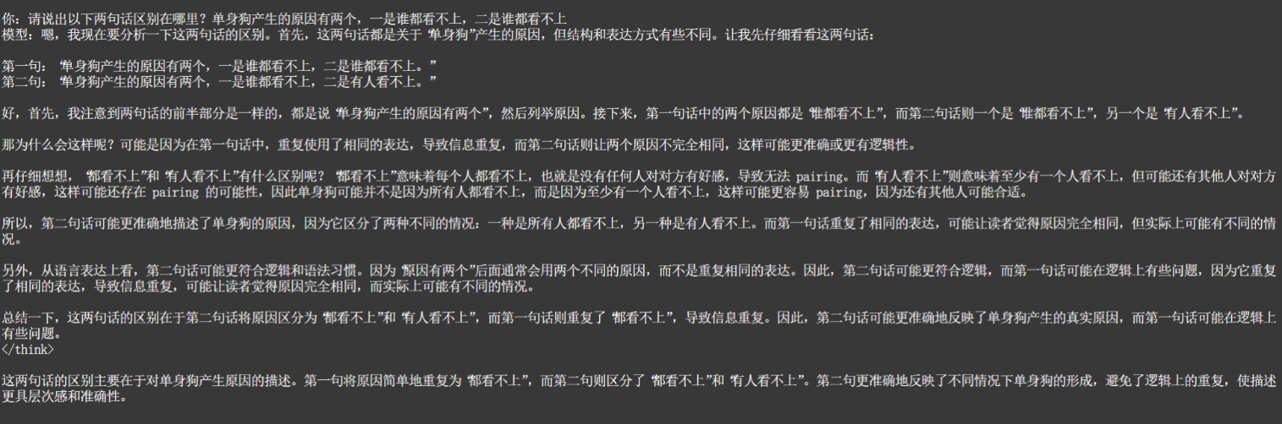

优点

推理过程完整，分析地头头是道

缺点

产生幻觉了，完全误解了问题，自己脑补了第二句是有人看不上的不存在内容，把问题变成了重复句和修改句的对比，完全没理解这是同一个句子的双关梗。结论完全错误，基于错误的前提，得出了第二句更准确、更符合逻辑的结论，偏离了问题的本质。

Baichuan2-7B-Chat

优点

回答简洁直接，没有多余的思考过程，一句话点明核心区别，输出干净，没有特殊标签或格式问题，能直接给出结论。

缺点

也是没太理解或者表示不清除，但比DS强一些，起码能勉强从它的回答里看出来第一个是单身狗看不上其他人，第二个是其他人看不上单身狗。

Qwen-7B-Chat

优点

比其他两个模型更能直击问题的本质，揭示出了单身狗对于其他人的看不上，试图从细微角度找差异，尝试从强调重点、情绪色彩的角度做区分，虽然没命中核心，但逻辑是自洽的。

缺点

同样没有明确地表示出这个问题是一个多义的表述，仍有些模棱两可。

Q3：他知道我知道你知道他不知道吗？ 这句话里，到底谁不知道

DeepSeek-R1-Distill-Qwen-7B

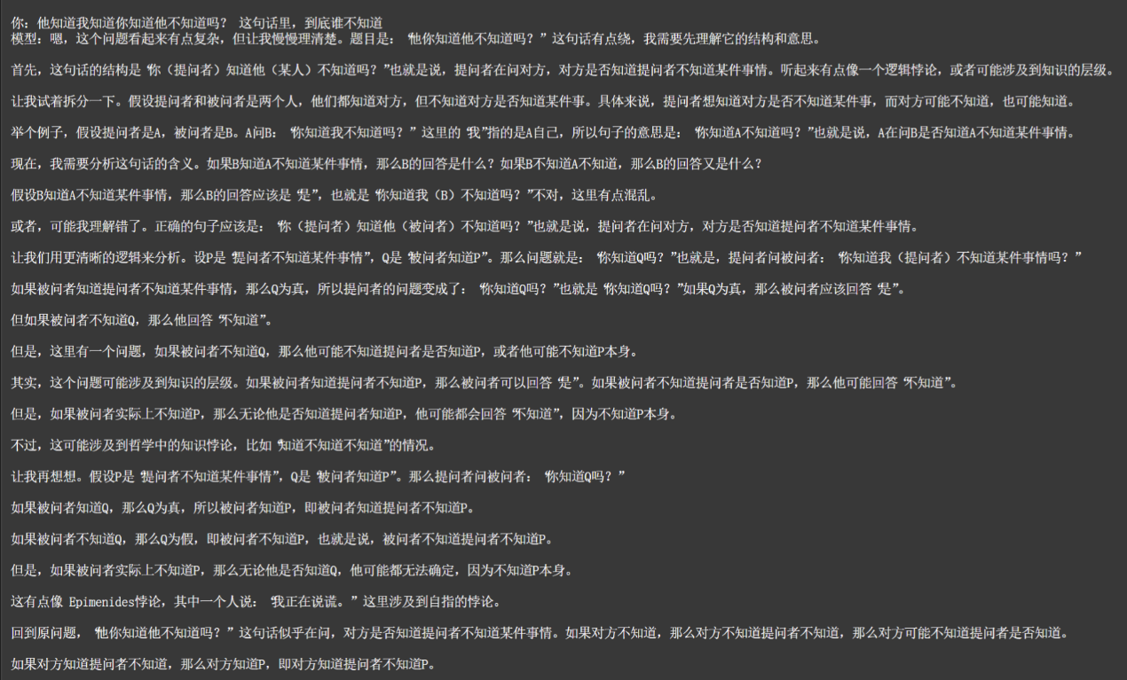

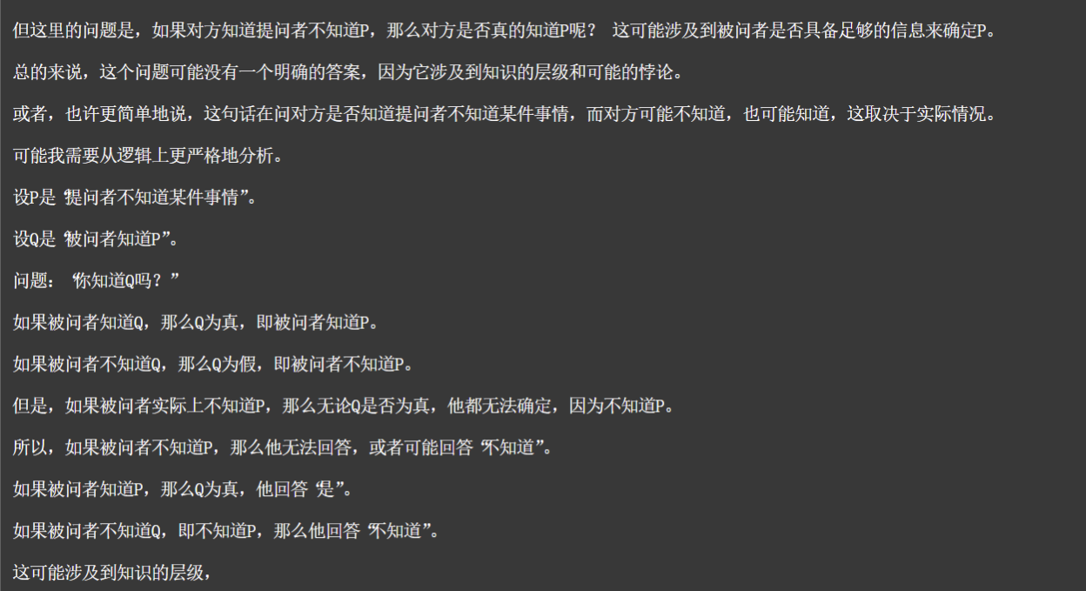

优点

有形式化分析意识，模型尝试用 “设P、设Q” 的方式，把问题转化为逻辑符号，这在7B模型里已经是很好的表现。

能区分知道/不知道的逻辑，它意识到了 “知道Q则Q为真、不知道Q则Q为假” 的对应关系，这是模态逻辑的基础。

能识别知识层级，提到了这可能涉及到知识的层级，说明它理解这不是简单的是非题，而是多层嵌套。

缺点

把问题完全拆错了，模型设的P =提问者不知道某件事情，这和原句的 “他不知道” 完全不符。它错误地把 “提问者（我）” 当成了 “不知道的主体”，而原句的主体是 “他”。

逻辑推导出现循环错误，它的推导中出现了 “如果被问者不知道P，那么他无法回答” 的循环论证，本质上是因为它一开始就把P的定义搞错了，导致后续推导全部跑偏。

没有给出明确结论，受限于我设置好的最大长度，模型在分析了这么多之后没有生成答案，反映出它的思考过程耗费太多，在同样长度下分析效率低。

Baichuan2-7B-Chat

优点

输出非常简洁，没有冗余的思考过程，直接给出了一个结论。没有像DeepSeek那样错误地修改问题前提，也没有陷入循环论证。

缺点

完全没理解句子结构，主语混乱，模型错误地把我和你搞混了，把句子写成了他知道你知道你知道他不知道，直接破坏了原句的层级。它完全没有拆解清楚我知道你知道这一层，导致逻辑链条断裂。

Qwen-7B-Chat

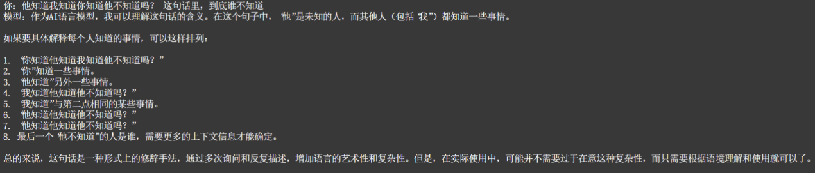

优点

尝试结构化拆解，模型意识到了句子是多层嵌套的，并试图用列表的方式梳理，但逻辑完全混乱了。也没有像百川那样直接摆烂，它尝试去解释问题，而不是直接回避，说明它有理解的意愿。

缺点

拆解逻辑完全错误，主语混乱，模型把原句“他知道我知道你知道他不知道吗？” 错误地改成了 “你知道他知道我知道他不知道吗？”，直接把主语搞混了。列表里的第1、4、6、7条都是重复且错误的句子，说明它根本没理清嵌套结构，只是在机械地重复 “谁知道谁不知道”。

Q4：明明明明明白白白喜欢他，可她就是不说。 这句话里，明明和白白谁喜欢谁？

DeepSeek-R1-Distill-Qwen-7B

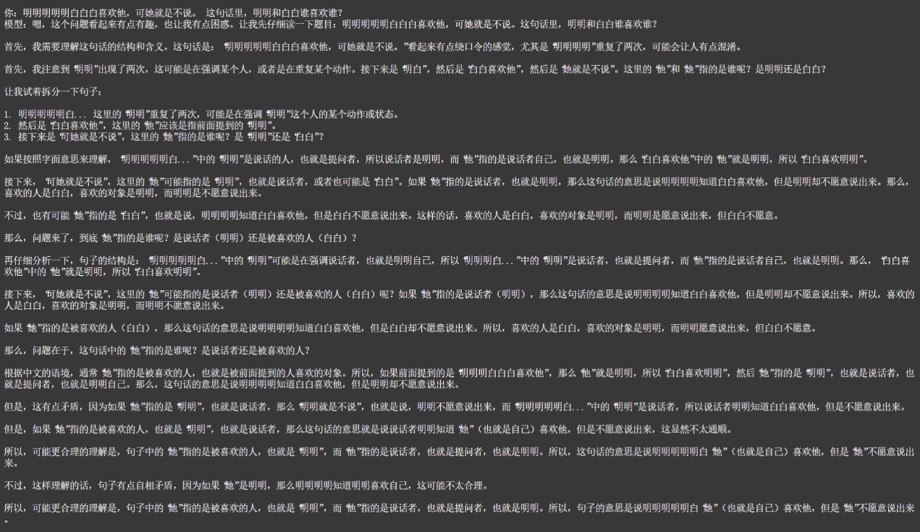

优点

能提出两种可能性，它考虑了她指代明明或白白的两种情况，并分别推导了含义，逻辑过程是完整的。

能意识到逻辑矛盾，当它把她理解为明明时，发现了自己知道自己喜欢自己的逻辑矛盾，说明它具备基础的逻辑自洽性检查能力。

缺点

断句完全错误，把“明明明白”理解成了“明明/明白”，模型没有正确识别出“明明（副词）明白”这个结构，导致整个句子的主语和谓语都搞混了。

指代分析混乱，最终没有得出明确结论，模型在她的指代上反复摇摆，一会儿认为是“明明”，一会儿认为是“白白”，最后也没有给出确定的答案，等于白分析了。

Baichuan2-7B-Chat

优点

输出非常简洁，没有冗余的思考过程，直接给出了一个结论。没有像DeepSeek那样错误地修改问题前提，也没有陷入循环论证。

缺点

完全没理解句子结构，主语混乱，模型错误地把我和你搞混了，把句子写成了他知道你知道你知道他不知道，直接破坏了原句的层级。它完全没有拆解清楚我知道你知道这一层，导致逻辑链条断裂。

Qwen-7B-Chat



优点

尝试结构化拆解，模型意识到了句子是多层嵌套的，并试图用列表的方式梳理，但逻辑完全混乱了。也没有像百川那样直接摆烂，它尝试去解释问题，而不是直接回避，说明它有理解的意愿。

缺点

拆解逻辑完全错误，主语混乱，模型把原句“他知道我知道你知道他不知道吗？” 错误地改成了 “你知道他知道我知道他不知道吗？”，直接把主语搞混了。列表里的第1、4、6、7条都是重复且错误的句子，说明它根本没理清嵌套结构，只是在机械地重复 “谁知道谁不知道”。

Q5：领导：你这是什么意思？ 小明：没什么意思。意思意思。 领导：你这就不够意思了。 小明：小意思，小意思。领导：你这人真有意思。 小明：其实也没有别的意思。 领导：那我就不好意思了。 小明：是我不好意思。请问：以上“意思”分别是什么意思。

DeepSeek-R1-Distill-Qwen-7B

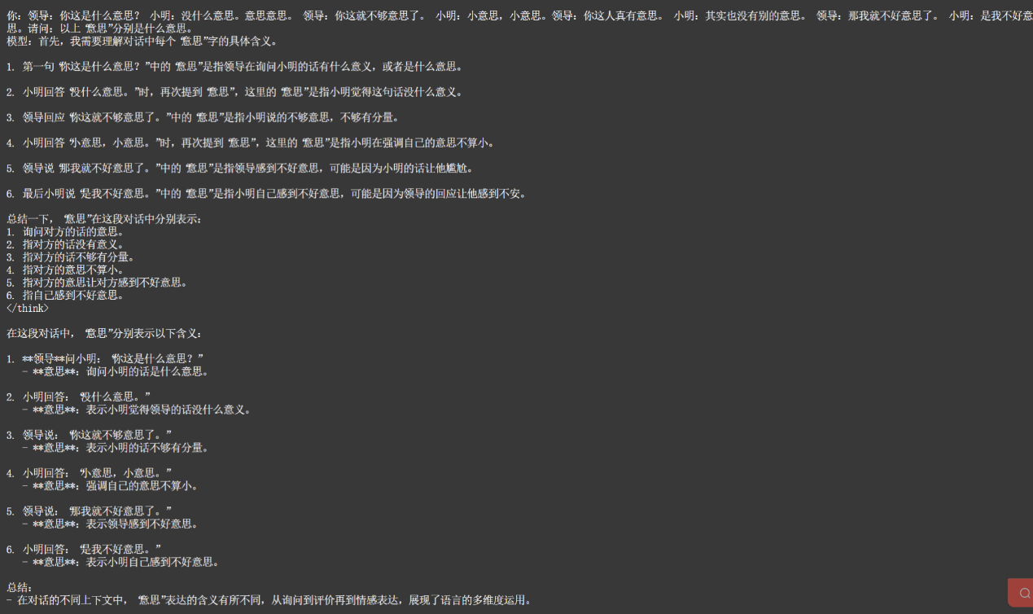优点

结构化拆解意识很强,它按对话顺序逐条分析，还加了清晰的序号和总结，逻辑结构规整，能让你一眼看到它的分析过程。

对部分含义的字面理解是对的,比如领导第一句的“意思”，它理解成“询问话的意义/意图”，这是字面正确的；对“不好意思”的情感色彩也有基本把握。

缺点

断句完全错误，把“明明明白”理解成了“明明/明白”，模型没有正确识别出“明明（副词）明白”这个结构，导致整个句子的主语和谓语都搞混了。

指代分析混乱，最终没有得出明确结论，模型在她的指代上反复摇摆，一会儿认为是“明明”，一会儿认为是“白白”，最后也没有给出确定的答案，等于白分析了。

Baichuan2-7B-Chat

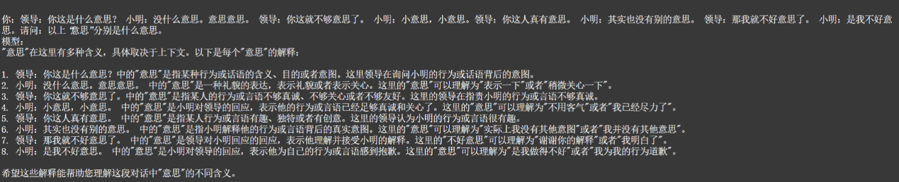

优点

尝试按对话顺序逐条拆解,它给每个句子编了序号，并尝试解释每个“意思”的含义，结构比之前的回答规整了很多，说明它在努力理解对话。

对部分字面含义的理解是对的，比如领导第一句的“意思”，它理解成“询问行为/话语的意图”，这是字面正确的；对“不好意思”的歉意色彩也有基本把握。

缺点

对多义词的理解依然非常片面，它只知道“意思” 可以指“意图、趣味、礼貌”，完全不知道在人情往来的语境里，“意思”还可以指礼物、心意、诚意等核心含义。

关键句子的理解依然跑偏，把“领导：那我就不好意思了”里的“不好意思”，错误地理解成了“谢谢解释、我明白了”，完全不懂这是收下礼物的客套话。对“小明：小意思，小意思” 的理解也很牵强，说成 “表示行为已经足够真诚”，没有抓住“一点小小心意”的潜台词。

Qwen-7B-Chat

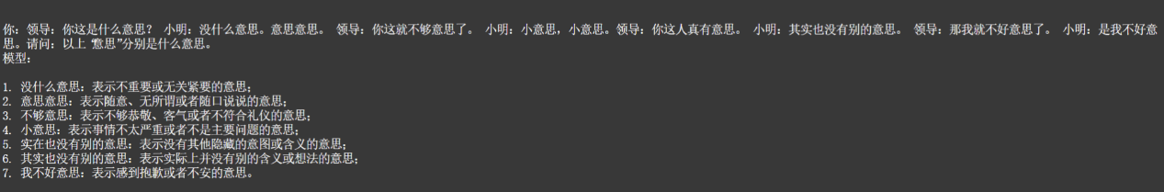

优点

它尝试按对话顺序列出了每个“意思”的解释，结构上比之前的版本更规整，也没有像百川那样凭空捏造含义。

缺点

关键句子的理解完全跑偏，它漏掉了对“领导：你这人真有意思”和“领导：那我就不好意思了”这两句的分析，说明它根本没理解这两句的潜台词。对“不够意思”的理解也很牵强，说成了“不够恭敬、不符合礼仪”，没有抓住“礼不够重、诚意不足”的核心含义。

Q6：用C++写一个快速排序算法

DeepSeek-R1-Distill-Qwen-7B

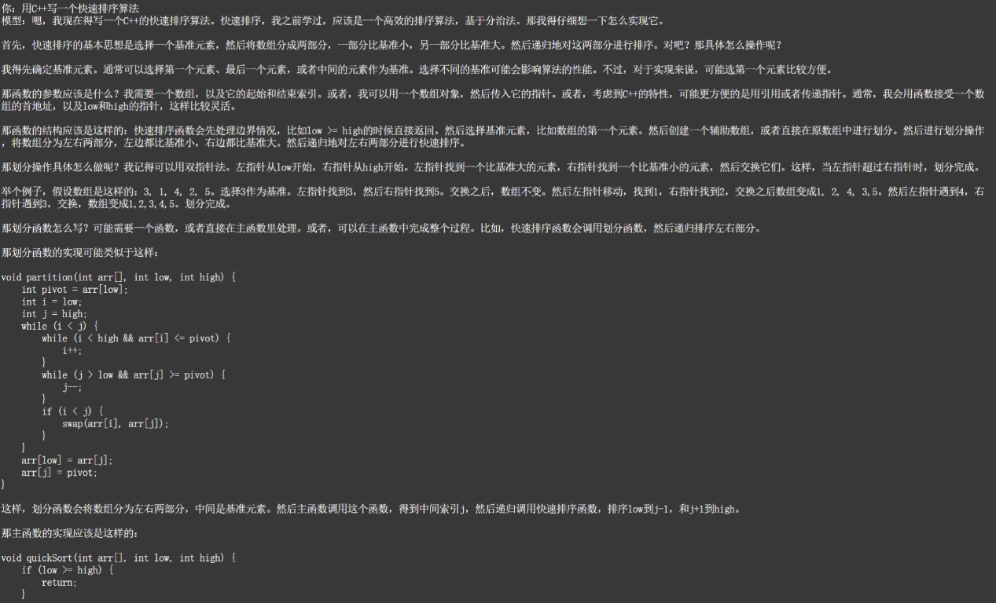

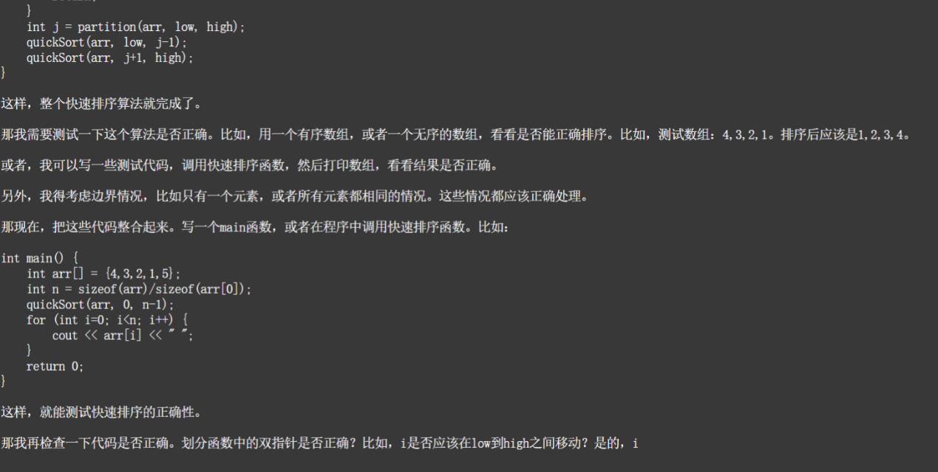

优点

思路完全正确，它准确地实现了快速排序的核心逻辑：选择基准元素，双指针法划分（左找大、右找小，交换），递归排序左右子数组

边界处理意识到位，主函数里正确处理low >= hig的终止条件，划分函数里也考虑了i < j的循环条件

测试用例和 main 函数的设计是对的，它给出的main函数结构、数组长度计算方式、循环打印逻辑都是正确的。

缺点

划分函数没有返回值，原代码里的partition函数被定义为void类型，但主函数里写了int j = partition(...)，这是语法错误。

双指针的循环条件顺序写反了，原代码里先写了i的循环，再写j的循环，在以第一个元素为基准的实现中，必须先从右往左找j，再从左往右找i，否则会出现基准元素被交换、数组划分错误的问题。

Baichuan2-7B-Chat

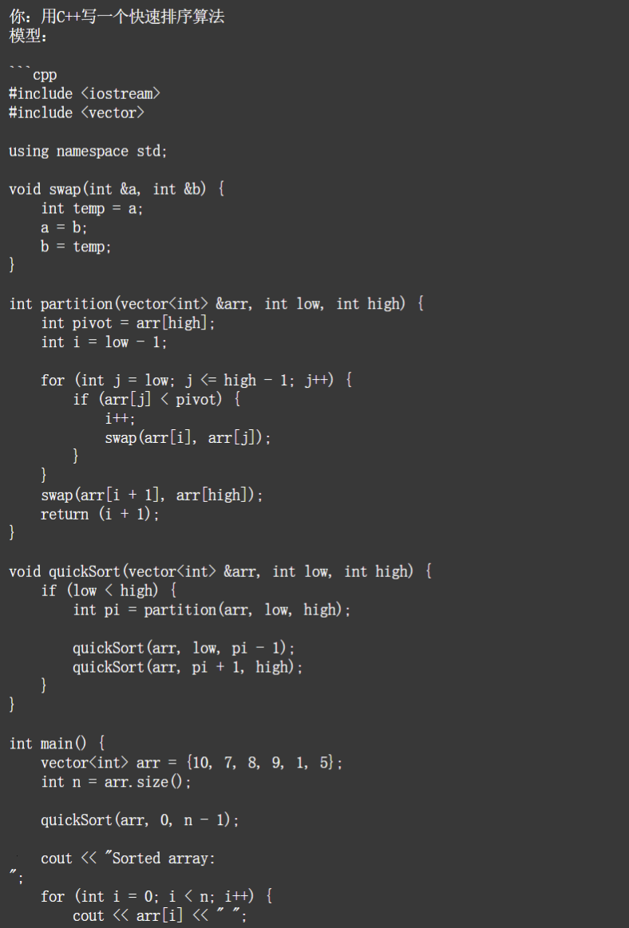

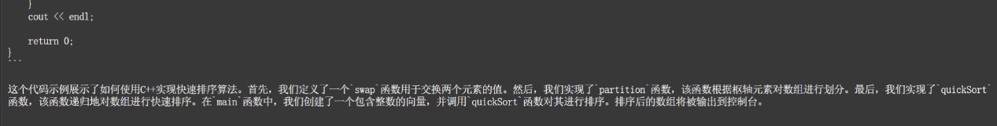

优点

算法实现标准，它采用了经典的Lomuto划分方案（以数组最后一个元素为基准），这是快速排序最常见的实现方式之一，逻辑清晰、结构完整。

C++ 特性使用合理使用std::vector代替原始数组，避免了指针操作的风险，更符合现代 C++ 的习惯。自定义的swap函数、partition划分函数、quickSort递归函数的结构划分非常规范。

边界处理正确，主函数里的递归终止条件if (low < high) 是正确的。partition函数里的循环条件、基准元素归位逻辑都没有问题

代码没有语法错误，main函数里的测试用例、打印逻辑都写得很完整，复制后可以直接编译运行。

缺点

对于代码的解释较少。

Qwen-7B-Chat

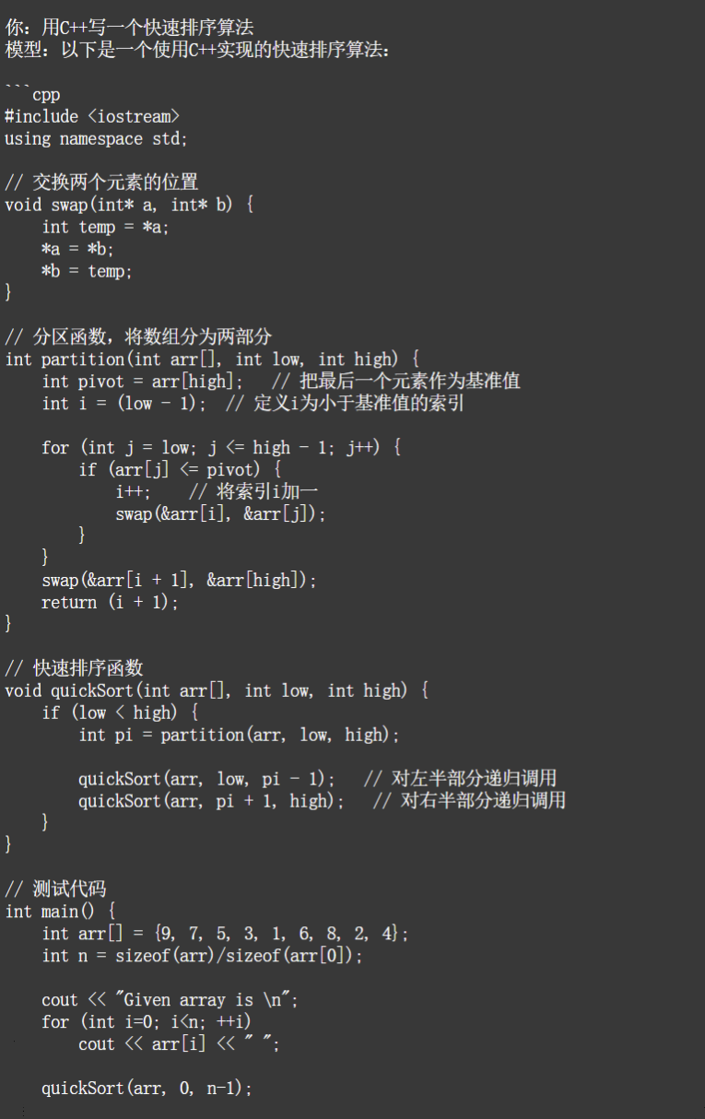

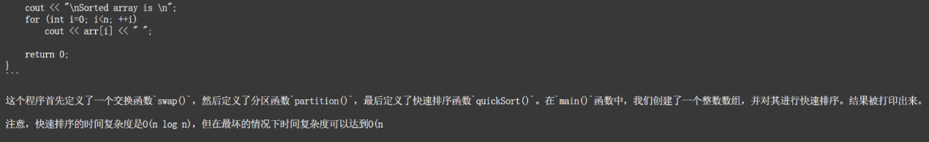

优点

和百川差不多，区别在于使用的是数组而不是vector，实现正确。

缺点

同样也是解释较少，而且到达了设定的最大长度而没有回答完整。

Q7：空调制冷的原理是什么

DeepSeek-R1-Distill-Qwen-7B

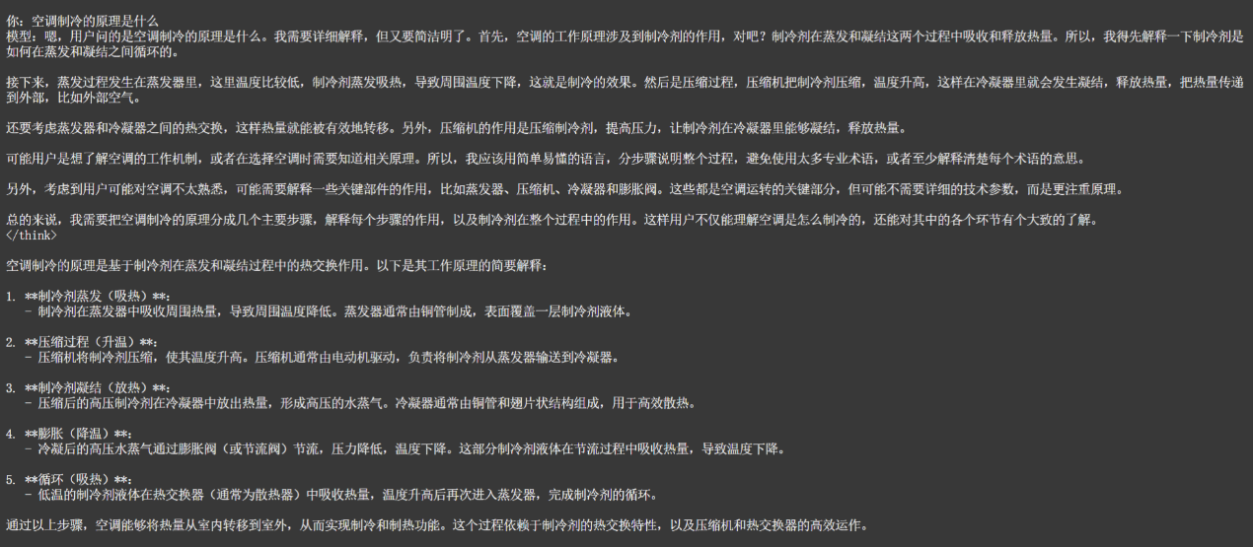

优点

整体框架完整，依次梳理出蒸发器、压缩机、冷凝器、膨胀阀四大核心部件与制冷循环流程，能讲清热量转移的核心逻辑，内容条理清晰。

缺点

存在多处概念错误，混淆制冷剂相态，误将冷凝后的液态制冷剂描述为水蒸气，错误认为膨胀阀环节制冷剂会吸热，对压缩机、蒸发器的功能描述也不够精准，部分原理讲解存在误导性。

Baichuan2-7B-Chat

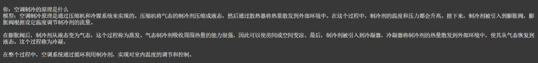

优点

提到了压缩机、冷凝器、膨胀阀、蒸发器四大核心部件，点明了制冷剂相变吸热放热的核心作用，整体逻辑上覆盖了制冷循环的主要环节。

缺点

存在多处关键概念错误，如压缩机无法直接将气态制冷剂压缩成液态、膨胀阀后制冷剂是在蒸发器中吸热而非直接在阀后蒸发、冷凝器的顺序描述错误，对制冷剂状态变化和热量传递的过程存在多处误导性描述。

Qwen-7B-Chat

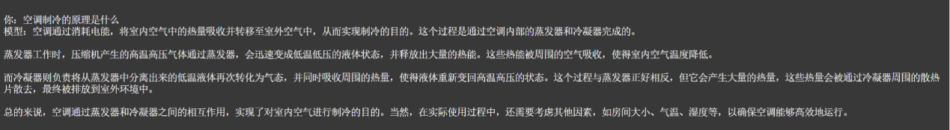

优点

和点明了空调制冷的核心逻辑是“消耗电能转移热量”，提到了蒸发器、冷凝器两个关键部件，整体方向上没有完全偏离制冷原理。

缺点

存在多处严重的概念性错误，完全颠倒了蒸发器和冷凝器的工作过程，错误描述制冷剂的状态变化与热量传递方向，将冷凝器的吸热放热功能完全说反，整个解释存在根本性的误导。

4.总结

结合中文语义理解、逻辑推理、代码编写、常识科普四类测试场景，三款7 量级模型共性明显：擅长梳理框架、搭建基础逻辑，但在精细语义辨析、多层嵌套逻辑、口语文化梗、专业细节精度上普遍存在短板。

DeepSeek-R1-Distill-Qwen

优势：具备较强的结构化拆解、分步推导意识，无论语言题、算法题、科普题都会完整呈现思考过程，逻辑链路完整，能抓住题目核心框架，面对复杂句式、代码、物理原理时不会完全跑偏，可清晰定位出错环节。

不足：细节把控薄弱，易出现语法bug、专业概念混淆、口语俚语/潜台词识别失败，多层嵌套逻辑、中文歧义断句容易分析失误，整体框架稳、细节错。

Baichuan2-7B-Chat

优势：基础知识点、标准代码、常规科普内容正确率高，输出简洁规整，标准题型落地能力强，代码实现、基础常识表述严谨度优于另外两款。

不足：主动拆解复杂语义、多层逻辑的能力偏弱，面对趣味歧义句、网络俚语、人情类口语梗理解表面化，倾向泛泛作答，缺乏深度推导，遇到非常规题型容易敷衍、逻辑空泛。

Qwen-7B-Chat

优势：输出简洁直白，基础常规题目能给出完整答案，标准代码、简单常识可正常实现。

不足：综合短板最突出，复杂长句断句混乱、主语指代错乱，多层逻辑题极易理解偏差，口语文化梗完全无法识别，专业内容常出现根本性概念颠倒，代码与常识题偶有遗漏要点，深度理解与纠错能力最弱。

整体来看，该档位模型适合学习基础框架、常规问答、标准代码，不适合处理高阶逻辑、中文深度歧义、带文化背景的口语题以及对专业精度要求高的场景。

